19 октября 2023 г.
В детском саду прошел праздник «Осени»
Традиционно, в нашем в детском саду, прошло праздничное мероприятие, посвящённое времени года Осень. Для ребят это запоминающийся, радостный и яркий праздник, который помогает им закрепить представления об осени как времени года. И хоть осень и называют «унылой порой», тем не менее, кто как не дети больше всего радуются ярким разноцветным листьям, опавшим с деревьев. Ребята с нетерпением ждали осенний праздник, и не зря, ведь он прошел очень весело и интересно. К детям в гости пришла Королева Осень. Ребята танцевали, пели песенки об осени, играли в веселые игры, читали стихи. Особенно ребятам понравились игры-конкурсы спортивного характера, в которых они проявили ловкость и смекалку. А самым ярким и запоминающимся эпизодом стал сюрпризный момент – корзина с яблоками.
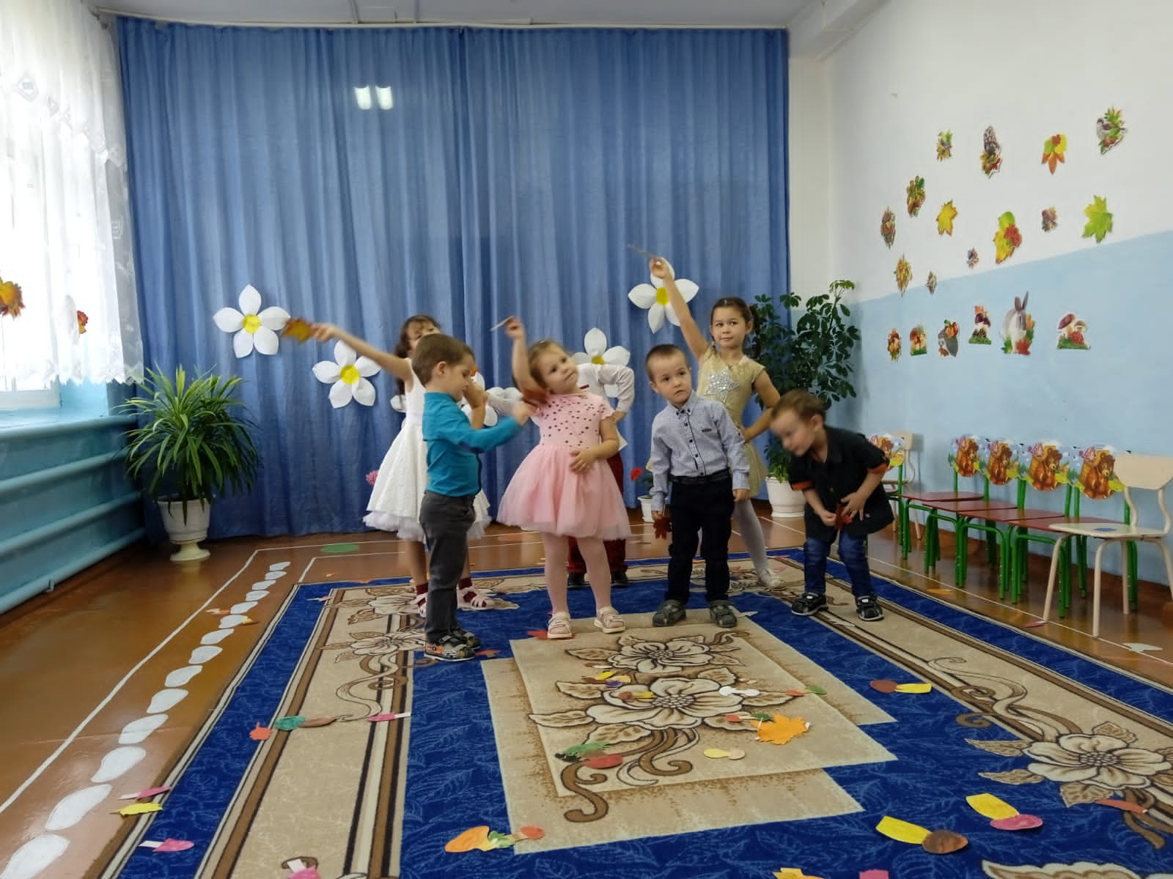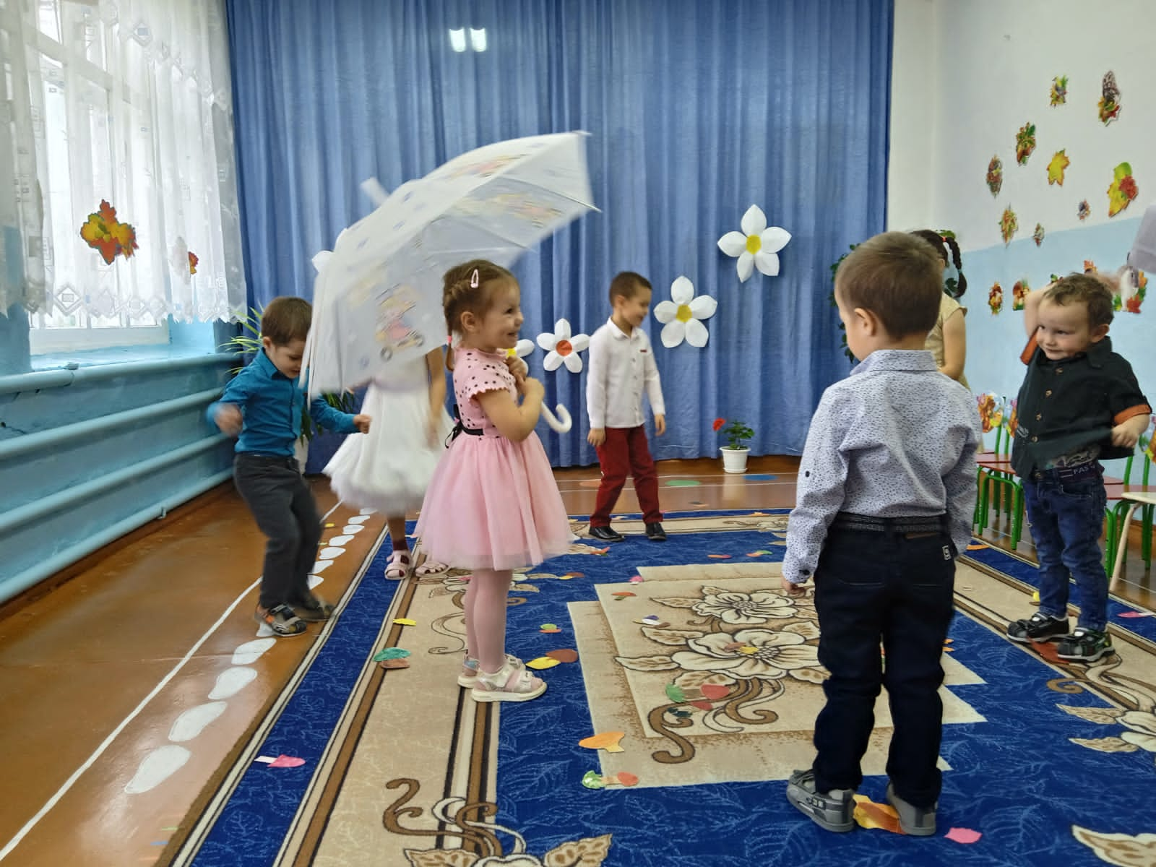
Развлечение готовилось задолго до начала празднования: с детьми были проведены беседы на тему «Осень», воспитанники вместе с родителями подготовили выставку поделок на тему «Дары осени». Дети разучивали стихи, песни и танцы про осень.

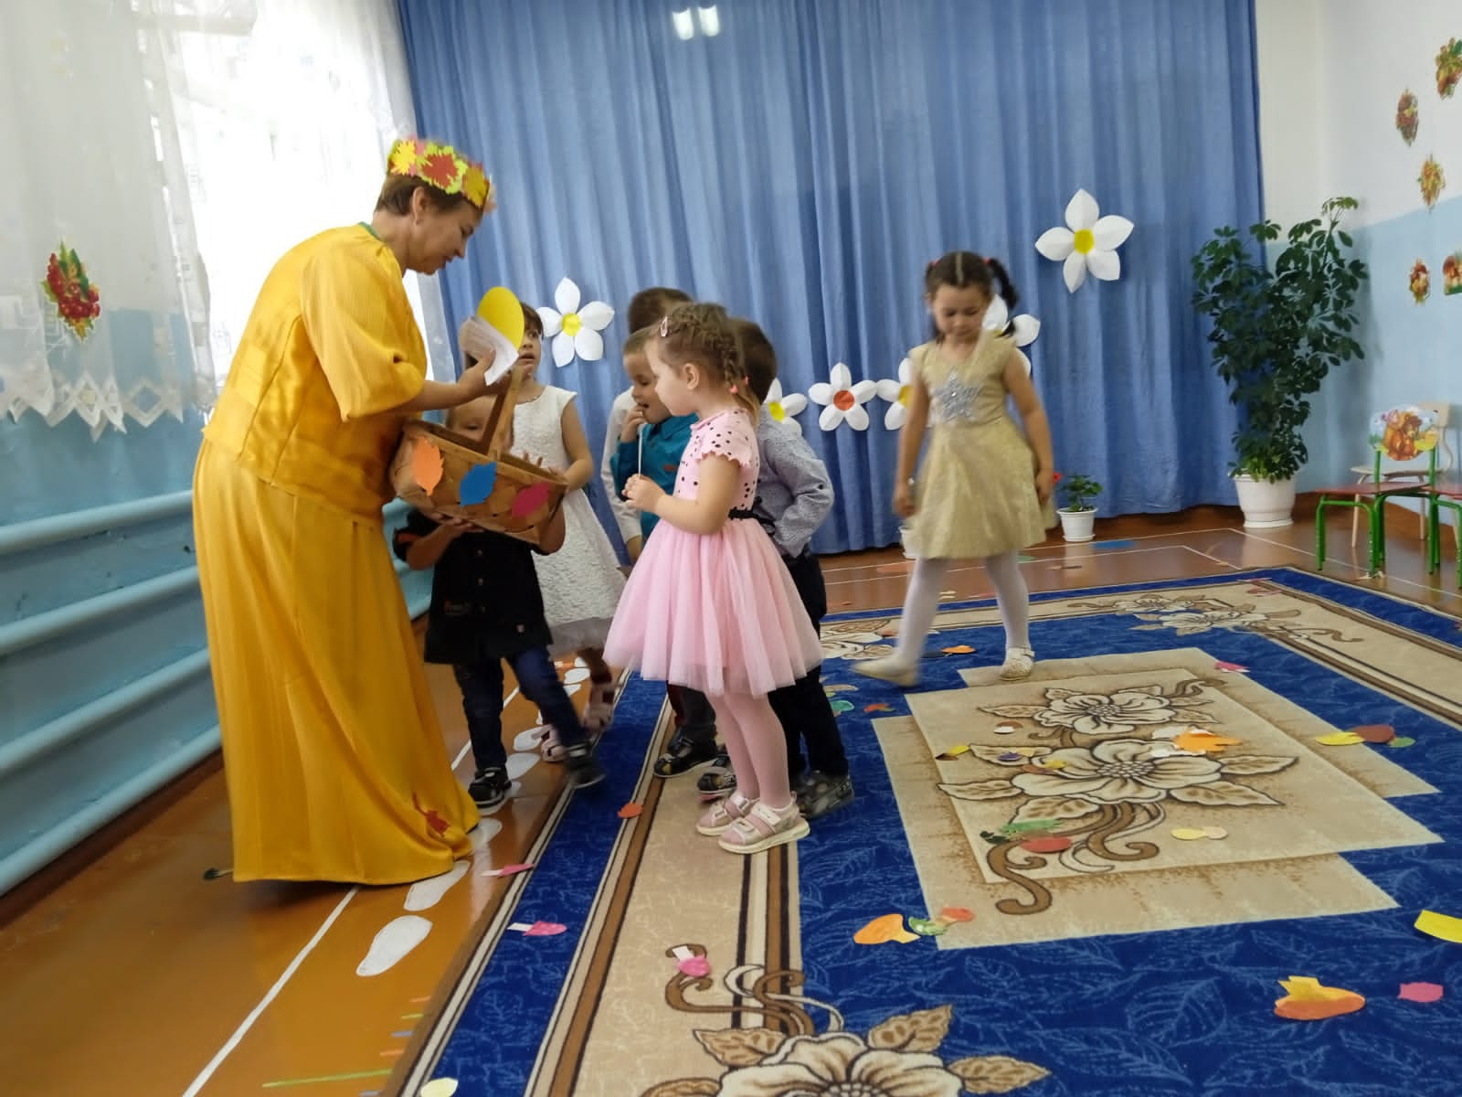
На протяжении всего праздника присутствовал положительный эмоциональный настрой, все ребята получили массу приятных впечатлений. Детские осенние праздники – это море улыбок и веселья, удивительные чудеса, волшебные краски и звонкий смех детей. Праздник удался на славу!
